МУНИЦИПАЛЬНОЕ АВТОНОМНОЕ ДОШКОЛЬНОЕ ОБРАЗОВАТЕЛЬНОЕ УЧРЕЖДЕНИЕ
ДЕТСКИЙ САД №25 ГОРОДА ТЮМЕНИ

Консультация для родителей
«Для чего нужна
артикуляционная гимнастика?»

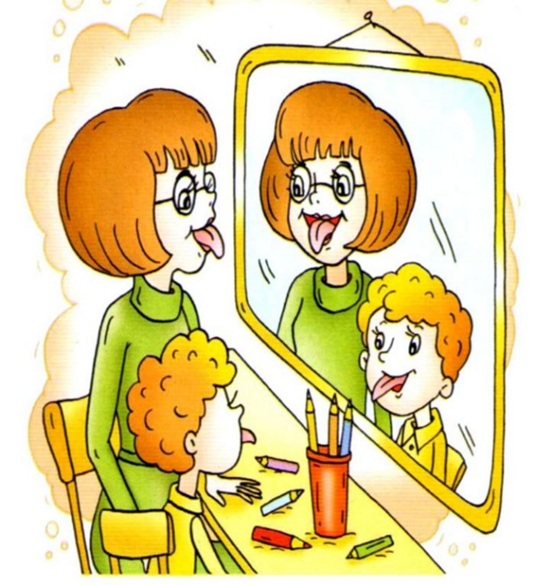

Учитель-логопед
Муковоз А.В.

Хорошая речь – важнейшее условие всестороннего полноценного развития детей. Чем богаче и правильнее у ребёнка речь, тем легче ему высказывать свои мысли, тем шире его возможности в познании окружающей действительности, содержательнее и полноценнее отношения со сверстниками и взрослыми, тем активнее осуществляется его психическое развитие.
Речь маленького ребёнка формируется в общении с окружающими, необходимо, чтобы речь взрослых была образцом для детей. Любое нарушение речи в той или иной степени может отразиться на деятельности и поведении ребёнка. Дети, плохо говорящие, начиная осознавать свой недостаток, становятся молчаливыми, застенчивыми, нерешительными. Особенно важное значение имеет правильное, чёткое произношение детьми звуков и слов в период обучения грамоте, так как письменная речь формируется на основе устной, и недостатки устной речи могут привести к неуспеваемости.
Мы правильно произносим различные звуки как изолированно, так и в речевом потоке, благодаря хорошей подвижности и дифференцированной работе органов артикуляционного аппарата. Точность, сила и дифференцированность этих движений развиваются у ребёнка постепенно, в процессе речевой деятельности.
Чтобы малыш научился произносить сложные звуки, его губы и язык должны быть сильными и гибкими, долго удерживать необходимое положение, без труда совершать многократные переходы от одного движения к другому. Всему этому поможет научиться артикуляционная гимнастика.
Артикуляционная гимнастика - это упражнения для тренировки органов артикуляции (губ, языка, нижней челюсти), необходимые для правильного звукопроизношения.
Цель артикуляционной гимнастики – выработка правильных, полноценных движений и определённых положений артикуляционных органов, необходимых для правильного произношения звуков, и объединение простых движений в сложные.
Упражнения для артикуляционной гимнастики нельзя подбирать произвольно. Следует предусматривать те артикуляционные уклады, которые необходимо сформировать.
Артикуляционная гимнастика включает упражнения как для тренировки подвижности и переключаемости органов, отработки определённых положений губ, языка, правильного произношения всех звуков, так и для каждого звука той или иной группы. Упражнения должны быть целенаправленными: важны не их количество, а упражнения подбирают исходя из правильной артикуляции звука с учётом конкретного его нарушения у ребёнка.
Целенаправленные упражнения помогают подготовить артикуляционный аппарат ребёнка к правильному произнесению нужных звуков. Эти упражнения подбираются, исходя из правильной артикуляции звука, поэтому их лучше объединять в комплексы. Каждый комплекс готовит определённые движения и положения губ, языка, вырабатывает правильную воздушную струю, то есть всё то, что необходимо для правильного образования звука.
Артикуляционную гимнастику следует всегда начинать с отработки основных движений и положений губ, языка, необходимых для четкого, правильного произношения всех звуков.
Проводится артикуляционная гимнастика ежедневно, чтобы вырабатываемые у детей двигательные навыки закреплялись, становились более прочными.
Формирование артикуляционных движений осуществляется произвольно и осознанно: ребёнок учится производить их и контролировать правильность выполнения. Необходимые движения формируются по зрительному подражанию: педагог рассказывает о предстоящем упражнении; показывает его выполнение – правильную артикуляцию звука; объясняет, какие движения следует произвести, предлагает повторить. В результате нескольких проб, сопровождаемых зрительным контролем, ребёнок добивается нужной позы. При затруднениях педагог помогает ребёнку шпателем или зондом. Педагог следит за качеством выполняемых движений: точностью и правильностью, плавностью, достаточным объёмом движения, темпом выполнения, устойчивостью, хорошей переключаемостью с одного движения на другое, симметричностью, наличием лишних движений. Не все дети одновременно овладевают двигательными навыками, поэтому необходим индивидуальный подход и даётся задание родителям отработать эти движения дома. В противном случае артикуляционная гимнастика не достигает своей цели. Артикуляция считается усвоенной, если она выполняется безошибочно и не нуждается в зрительном контроле.
Итак, при образовании различных звуков каждый орган занимает определённое положение. В речи звуки произносятся не изолированно, а один за другим, поэтому органы артикуляционного аппарата должны быстро менять своё положение. Чёткого произношения звуков, слов, фраз можно добиться, сами органы артикуляционного аппарата будут достаточно подвижны, а работа их координирована.

